TECHNICKÁ SPECIFIKACE A CENÍK
Přeprava tramvajových vozidel T3
Příloha č. 1 smlouvy č. 26/XXXXXX/5090

Hmotnost prázdného vozidla: | Cca 16 000 kg/1 vozidlo
Délka vozidla přes spřáhla: | Cca 15,2m
Šířka vozidla: | Cca 2,5m
Výška vozidla: | Cca 3,5m

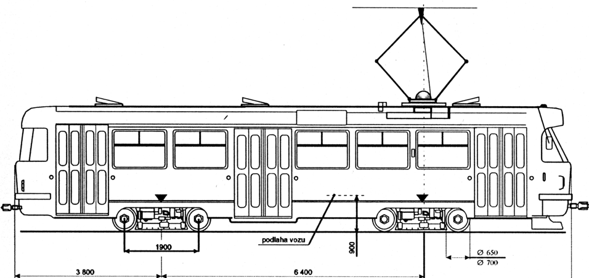
Obrázek 1 - Vyobrazení přepravovaného vozidla T3

SPECIFIKACE
- Přepravce zajistí bezpečné naložení vozidel na transportní vozidlo a zpětné bezpečné složení vozidel.
- Pokud dopravce nedisponuje kolejovým adaptérem (spojku) na návěsu vozidla, kam by vozidlo bylo vytlačeno po vlastní ose, pak vozidla budou na návěs vozidla naložena a složena pomocí jeřábů, které zabezpečí dopravce, a to v místě nakládky i vykládky v rámci obou dílčích etap.

CENÍK

Cena dopravy dle etapy č. 1 (čl. II. bod č. 1)  (převoz dvou vozidel T3 z DP Praha do DP Brno) | XXXXXXX Kč bez DPH
Cena dopravy dle etapy č. 2 (čl. II. bod č. 1)  (převoz dvou vozidel T3 z DP Brno do DP Praha) | XXXXXXX Kč bez DPH

